メルヘンチックなストリーで自然の

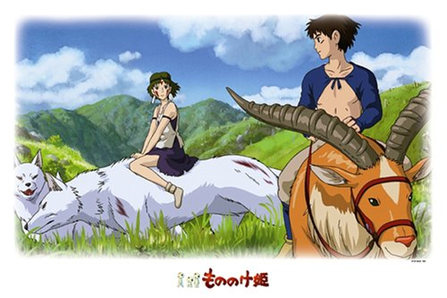

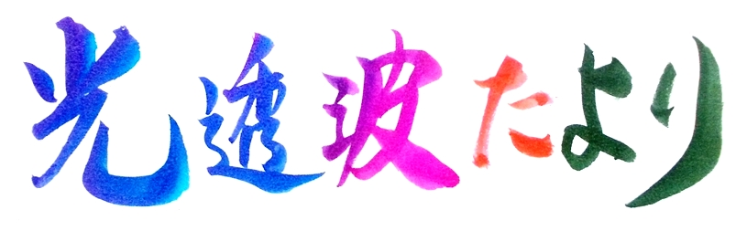

**平成２８年８月　　６１号**

大切さや、豊かで純真な人の心を描い

た動画を数々生み出したジブリ作品の

一つに「もののけ姫」があります。

ヒロイン、サンは大きな山犬に育て

られ野性味あふれた猛々しい美少女と

して描かれて大活躍する。その迫真の

アニメ映画に観客は魅了されました。

「もののけ姫・サン」は山犬に育て

られたにも拘らず、人の言葉を話して

物語は展開しています。山犬に育てられた人間が言葉をしゃべるはずはないのですが・・・。

人間が動物に育てられた話に、１９２０年代にインドのベンガル州で発見されたアマラとカマラの二人のオオカミ少女の実話？があります。保護後に手厚く育てられたがアマラは程なく死に、カマラは９年近く生きたのですが言葉もろくに覚えられず、人間として適応できずに亡くなったそうです。このオオカミ少女の話は現代では信憑性が無いと否定されていますが、一時期アメリカでは実話として「人は愛情あふれる言葉によって育てられなければ健全に育たない」事例として教科書にも掲載されていたそうです。

　このように人間にとって重要な「言葉」とはいったい何なのでしょうか？ギリシャの哲学者・アリストテレスは「人は言葉の動物である」と喝破しています。もし、言葉が無ければ人間はサルや犬と同じように、本能的な欲望のみに終始して創造的なことは一切出来なかった筈です。　また、コミュニケーションが出来なくなるので、全ての文明文化も崩壊・消滅してゆくことは明らかでありましょう。

**言葉の奥に秘められた謎を解く言霊学＝光透波**

この人間が人間たる所以の「言葉の本質」に気付くことが、今ほど求められている時代は無いのではないでしょうか？

多くの現代人は言葉を道具の一つのように錯覚し、嘘や偽りや誇張した言葉を乱用し、調和を乱す破壊的で暴力的な言葉を発し続けています。振り込め詐欺に象徴されるように今日ほど言葉が汚され、悪用されて

　　　　　　　　　　　　　　　いる時代は無いように思われます。



その意味からも言葉の奥に秘められた謎を解き明かして、言葉の深意・真理を読み解くことが出来る光透波は、これからの物心調和の霊文明の時代に先駆けて生まれた文字の言霊学と言えるのです。

**ワンポイント　字割**

右のワンポイント字割「卆」の文字は、このことを裏付ける字割例の一つです。

人間は言葉の浄化、言葉を「主＝創造主」の「糸＝意図」に通じさせてゆくことにより、物・金・エゴ中心の今までの偏物質文明の歪から卒業できる、ことを教えてくれているのです。興味の有る方は、次頁のセミナーへ。

**「言霊＜光透波＞の世界」**ヒカルランドから発行　　全国有名書店で発売中。

ネットでの購読も可です。言霊の民・日本人として必読の書です。是非、ご高覧ください。

８月と９月上旬の光透波セミナーは、下記の日程で開催されます。

８月　光透波セミナーのご案内

字割によって新しい時代の展望が開けます。興味のある方は是非、参加されませんか。

**●第７７回　光透波セミナー**

●**日　　時**　　**８月２１日（日）**　**午後１：３０～４：４５**

●**場　　所**　　　神明いきいきプラザ　　　集会室　 **Ｂ**（４F）　　　東京都港区浜松町１－６－７

　　　　　　　　　　　　　　　　　ＪＲ**浜松町**（北口）徒歩４分　　　都営地下鉄**大門**（B１出口）徒歩４分

●**演　　題**　　「時代の大転換と魂磨き」　＋　「光透波入門講座」

●**講　　　師**　　　宿　谷　直　晃

●**参 加 費**　　 ３,０００円　　　セミナー後に懇親会（希望者）

**●愛知県　光透波講座**

●**日　　時**　 **８月８日（月）**　**ＡＭ１１：００～ＰＭ２：００**

●**場　　　所**　　　 **一宮市アンジェロ**　　　一宮市森本町４－１２－３６

●**演　　題**　　　「４次元と７次元の謎とき」　　副演題――物質と透明真空エネルギーの重層性

●**講　　 師**　　 磯　部　賢　一

●**参 加 費**　　 ３,０００円

※参加希望者は、磯部賢一　０９０－９１９９－０２４８　　に問い合わせください。

**●第１９回、和の会　光透波の集い**

**●日　　時**　　**９月１０日（土）　午後１：３０～４：３０**

**●場　　所**　　 橘 樹 神 社　集会所　　横浜市保土ヶ谷区天王町１－８－１２

●**講　　師**　　 宿 谷 直 晃　　　　　　　　（相鉄線　「天王町」駅下車　徒歩３分）

　●**参 加 費**　　１,０００円　　　　※詳細は宿谷　（０９０－２４４７－２０３７）まで。

**●集中講座のお知らせ**

光透波の字割をマスターしたい方は、集中講座を随時行っています。

希望の方は直接、磯部宛に電話（０９０－９１９９－０２４８）され、お申し込み下さい。

**●　第７８回 光透波セミナー予告**

**日 時** 平成２８年９月２２日（祝日） 午後１：３０～４：３０　　　場 所　 神明プラザ　集会室　Ｂ

**光透波和の会**

**名古屋**　　　名古屋市熱田区旗屋2-16-4 　　　　　磯 部　 賢 一

メールアドレス [isobekk50@yahoo.co.jp](mailto:isobekk50@yahoo.co.jp) 携帯　０９０－９１９９－０２４８

**東　京**　　 東京都品川区小山６－１９－５　　　　 宿 谷　 直 晃

メールアドレス　　[syu98-8do8@mbr.nifty.com](mailto:syu98-8do8@mbr.nifty.com)　　 携帯　０９０－２４４７－２０３７

**事務局**　ホームページ　　　<http://kotohawanokai.web.fc2.com>

**このＨＰから光透波セミナーの一部の動画を見ることができます。**